数字孪生 + 农业灌溉系统优化
任务说明文档

工程问题来源

农业灌溉中的实际问题
农业灌溉占全球淡水取用量的70%，我国农业用水占比约62%，而农田灌溉水有效利用系数仅为0.580，仍有较大一部分灌溉水没有被作物有效利用。调研中可以看到，水资源约束和农业生产需求之间的矛盾越来越明显。实际灌溉过程中，如果主要依靠人工经验或固定时间安排，很难及时根据土壤水分变化调整灌溉。
传统灌溉的一个直接问题是“什么时候浇、浇多少”主要靠经验判断。土壤已经变干时才开始浇水，容易出现灌溉滞后；按照固定时长灌水，又可能在土壤水分已经足够时继续供水。过量灌溉还可能带来深层渗漏和养分流失等问题。

现有智能灌溉的不足
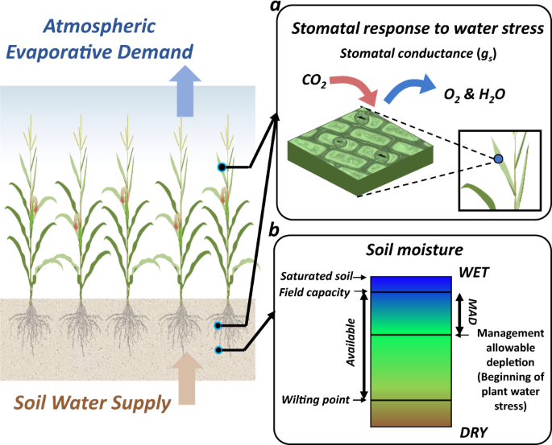
图1-1 两种灌溉决策机制对比
传统灌溉最直接的问题是“什么时候浇、浇多少”比较依赖经验。土壤已经缺水后才开始灌溉，容易出现滞后；按照固定时间和固定时长灌溉，又可能在土壤水分已经足够时继续供水。过量灌溉还可能造成深层渗漏和养分流失。现有智能灌溉虽然已经能够利用传感器进行自动控制，但不少系统仍然主要依靠单一湿度阈值，只能判断“现在要不要浇”，对后续一段时间的变化考虑不足。
本项目选择一个小型温室灌溉原型作为切入点，不追求一次解决所有农业问题，而是把“感知、判断、控制、验证”连起来，先把灌溉决策过程做成一个可以实际运行和现场操作的系统。

行业解决方案调研

为什么引入数字孪生
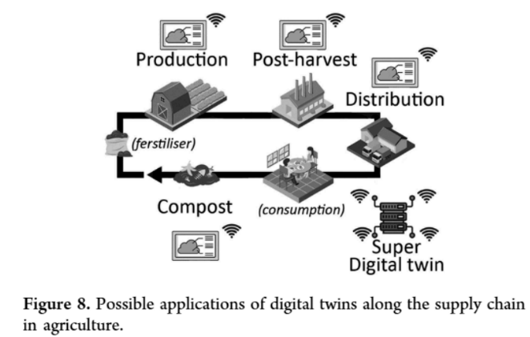
图2-1 数字孪生技术在农业供应链中的应用
数字孪生的作用不只是把设备做成三维模型，而是让真实设备和虚拟场景的数据对应起来。传感器采集到土壤湿度后，系统可以在虚拟场景中同步显示；后端根据历史数据判断变化趋势，再把控制结果返回到灌溉设备。这样，三维场景不只是展示界面，而是参与数据分析、决策和控制。

典型工程实践带来的启发
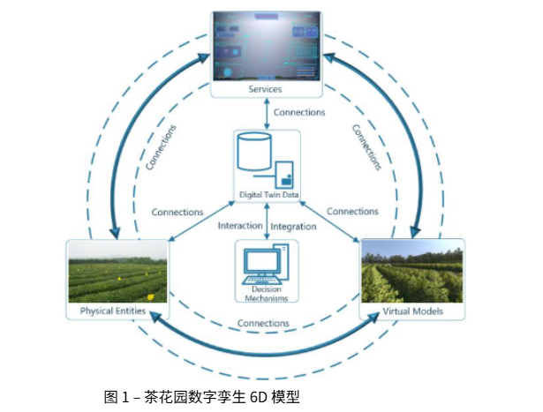
图2-2 茶园数字孪生6D模型
调研中的工程案例说明，数字化灌溉能够把原来依靠经验的灌溉调度逐步转为基于数据的调度。茶园数字孪生案例通过虚拟场景映射作物和土壤状态，并结合模型进行需水预测；西班牙Irri_DesK系统则在实际农场中通过数字孪生优化用水调度。这些案例给本项目的启发是：数字化技术最终还是要落到“看得见、算得出、能控制、能验证”上。

与本项目实际实现对应的技术定位
结合目前已经完成的代码和硬件，本项目采用三路独立土壤湿度采集、历史数据存储、加权线性回归与指数平滑预测、天气信息修正、自动灌溉控制以及Unity三维可视化。原调研稿中提到的LSTM、土壤水动力学模型和未来3—7天预测属于后续可扩展方向，本次任务说明以目前已经实现的功能为准。

项目说明

项目主题
项目主题为“数字孪生 + 农业灌溉系统优化”。项目针对温室灌溉中土壤状态掌握不及时、灌溉依赖经验以及灌溉效果难以量化的问题，建立一个由实体灌溉装置、数据处理后端和Unity三维场景组成的数字孪生灌溉原型。

系统组成
部分 | 主要内容 | 作用 | 现场可操作内容
实体层 | 3个灌溉单元、3个土壤湿度传感器、3个水泵、继电器 | 采集土壤状态并执行灌溉 | 查看湿度、启动或停止水泵
边缘层 | ESP32、WiFi、MQTT | 完成传感数据采集与控制指令接收 | 观察数据是否正常上报
数字孪生层 | Python Flask、预测模型、SQLite、天气信息 | 处理数据、预测趋势、形成灌溉决策并统计效果 | 查看实时数据、预测、灌溉统计
可视化层 | Unity 3D场景、数据面板、交互控制 | 把工程状态和操作过程直观呈现 | 切换视角、查看状态、完成灌溉操作

系统运行逻辑
系统以3个独立灌溉单元为基本对象。ESP32每5秒读取一次土壤湿度并通过MQTT发送到后端；后端保存历史数据，计算当前状态和湿度趋势，并结合天气信息进行修正。当湿度低于设定阈值时，系统可以自动下发灌溉指令；也可以由操作人员在Unity界面中手动控制。水泵运行后，新的湿度数据再次进入系统，最后通过灌溉次数、灌溉时长、估算用水量和节水率对结果进行统计。
系统支持真实传感器数据和模拟数据两种运行方式。当真实设备数据中断时，后端可以自动回退到模拟数据，从而保证现场演示不会因为单个设备掉线而完全中断。

现场实践任务

任务目标
参赛者需要在给定的灌溉场景中，完成一次从问题识别到结果验证的完整操作。重点不是单独完成某一个按钮操作，而是根据系统提供的数据判断灌溉状态，利用数字孪生场景和预测结果作出选择，执行灌溉，并通过结果数据判断本次决策是否合理。

任务内容
- 读取3个灌溉单元的实时土壤湿度和水泵状态，找出当前最需要处理的灌溉单元。
- 查看历史湿度曲线和系统预测结果，判断土壤湿度接下来的变化趋势。
- 查看天气信息，在存在降雨可能时考虑是否需要减少当前灌溉量。
- 选择自动灌溉或手动灌溉方式，对指定灌溉单元下达控制指令。
- 观察水泵启动、土壤湿度变化和Unity场景状态是否同步。
- 完成一次灌溉后，查看灌溉次数、用水量和节水率等结果，并给出简短的工程判断。

现场任务的基本输入
系统提供实时土壤湿度、水泵运行状态、历史湿度数据、短时湿度预测、天气信息以及灌溉统计结果。具体数据由现场运行状态决定，不固定给出唯一答案。不同数据状态下，参赛者应根据工程目标自主决定灌溉策略。

任务完成要求
任务完成后，参赛者应能够说明三个问题：第一，当前工程问题是什么；第二，为什么选择当前灌溉策略；第三，灌溉以后系统状态和用水指标发生了什么变化。回答应与现场数据一致。

工程知识与数字化交互
工程知识点 | 系统中的体现 | 数字化交互方式 | 考察重点
土壤水分与灌溉阈值 | 根据湿度判断是否需要灌溉 | 实时数值、状态颜色、自动触发 | 能否正确识别缺水状态
灌溉设备控制 | 控制3个水泵独立启停 | Unity按钮和后端控制接口 | 操作是否正确、安全
时间序列趋势判断 | 根据历史湿度预测未来短时变化 | 预测曲线和预测值 | 是否能结合趋势而不是只看当前值
天气影响 | 利用降雨概率对湿度下降趋势进行修正 | 天气面板和预测结果 | 是否能考虑外部环境
工程效果评价 | 统计灌溉次数、时长、估算用水量和节水率 | 统计面板 | 是否能用数据评价结果
数字孪生交互 | 实体状态与三维场景同步 | Unity三维场景和数据面板 | 数字化技术是否真正参与工程过程

竞赛过程
阶段 | 参赛者主要操作 | 系统提供的支持 | 建议时间
第一阶段：场景识别 | 查看三路实时状态，找到异常或重点灌溉单元 | 实时数据面板 | 3分钟
第二阶段：分析判断 | 查看历史趋势、预测和天气信息，形成灌溉方案 | 预测曲线、天气信息 | 5分钟
第三阶段：实施控制 | 选择单路或多路灌溉，设置灌溉时长并执行 | Unity控制界面、MQTT控制链路 | 5分钟
第四阶段：效果验证 | 观察湿度变化并查看统计结果 | 实时数据、灌溉统计 | 4分钟
第五阶段：简要说明 | 说明问题、决策依据和结果 | 现场运行数据 | 3分钟

项目亮点与说明
- 系统不是单纯的三维展示，而是把真实设备数据、预测、控制和统计接到同一个工程流程中。
- 3个灌溉单元可以分别采集和分别控制，现场任务可以设置不同的状态，便于形成有区分度的工程问题。
- 系统同时支持自动灌溉和人工控制，方便现场进行对比和操作。
- 历史数据保存在数据库中，可以在重启后继续查询，便于展示连续运行和效果统计。
- Unity场景用于呈现工程状态和操作结果，后端负责数据处理与控制，ESP32负责现场采集和执行，三部分职责清楚。

参 考 文 献
- ESCRIBÀ-GELONCH M, LIANG S, VAN SCHALKWYK P, et al. Digital Twins in Agriculture: Orchestration and Applications[J]. Journal of Agricultural and Food Chemistry, 2024, 72(19): 10737-10752.
- WANG S, HE J, HUO A, et al. Challenges and Development Trends of Crop–Hydro Digital Twin Technology[J]. Water, 2026, 18(12): 1516.
- TRAIPHAT W, NRAMAT W, SUKRUAN P, et al. Experiments comparing the efficency between watering vegetable crops with traditional methods and automatic watering systems[J/OL]. EUREKA: Physics and Engineering, 2025(1): 66-74.
- ZHANG Y, LIU J, QIU X, et al. Evaluating the adoption of irrigation technology in a well-irrigated winter wheat－summer maize cropping system[J]. Heliyon, 2024, 10(7): e28970.
- ROSSI H, CHERIF E K, AZZIRGUE E M, et al. Remote Sensing for Irrigation Water Management Under Climate Change: Advances, Challenges, and Future Directions[J]. Climate, 2026, 14(6): 124.
- JULIANTO PRATAMA A, MANDELA R. Evaluating the Effectiveness of Smart Irrigation Systems in Improving Agricultural Productivity[J]. Agriculture Power Journal, 2024, 1(4): 1-9.
- MIJITI K, CHEN R, WANG Z, et al. Coupling Ecological Water Security, Smart Agriculture, and Brackish Water Use for Arid Regions: A Review[J]. Agronomy, 2026, 16(14): 1363.
- ARYAN A, MOHAMMED A A, CHABRA M, et al. Precision Agriculture: Enhancing Crop Yield and Water Efficiency with Smart Irrigation Systems[C/OL]//2024 4th International Conference on Innovative Sustainable Computational Technologies (CISCT). IEEE, 2024: 1-6.
- BAUTISTA C J C, GALLEGOS R K B, LAMPAYAN R M. Machine learning and digital twins in smart irrigation: optimising water use through agricultural data analytics[J]. Digital Twin, 2025, 3(1).
- ZHANG J, GUAN K, PENG B, et al. Sustainable irrigation based on co-regulation of soil water supply and atmospheric evaporative demand[J]. Nature Communications, 2021, 12(1).
- MILLÁN S, MONTESINOS C, CASADESÚS J, et al. Use of a Digital Twin for Water Efficient Management in a Processing Tomato Commercial Farm[J]. Agronomy, 2025, 15(9): 2132.
- XIUYAN Z, XIAOMENG S, DONGGE Y, et al. 3D VISUALIZATION AND IRRIGATION DECISION DESIGN FOR TEA GARDENS BASED ON DIGITAL TWIN[Z]//INMATEH Agricultural Engineering. 2025.

